ФЕДЕРАЛЬНОЕ ГОСУДАРСТВЕННОЕ КАЗЕННОЕ

ОБЩЕОБРАЗОВАТЕЛЬНОЕ УЧРЕЖДЕНИЕ

«Средняя общеобразовательная школа № 24»

Министерства обороны РФ

Урок

по физической культуре

**«Использование гимнастики с элементами аэробики**

**на уроках физической культуры».**

10 класс

Соколова Ирина Васильевна,

учитель физической культуры

I квалификационной категории

г. Вольск – 18

2013 год

|  |  |  |
| --- | --- | --- |
| **№**  **п/п** | **Название современных образовательных технологий, применяемых в УВП** | **Этапы урока/занятия (мероприятия), на которых технология применяется** |
| 1. | Проблемное обучении - создание в учебной деятельности проблемных ситуаций и организация активной самостоятельной деятельности учащихся по их разрешению. | Организационно-мотивационный. |
| 2. | Разноуровневое обучение - учитель уделяет внимание как всем, так и слабым обучающим ся, повышая уровень мотивации ученья. | Психофизиологическая подготовка учащихся к усвоению содержания урока. |
| 3. | Обучение двигательным действиям предусматривает возможность выбора упражнений для решения тех или иных двигательных задач. | Первичное восприятие и усвоение нового учебного материала. Рефлексия деятельности. |
| 4. | Информационно-коммуникационные технологии: способы, методы и процессы для сбора отработки и распространения информации и использовании их в образовательном процессе. | На протяжении  всего урока |
| 5. | Развивающее обучение - совместная деятельность учителя и учащихся; наличие комфортных условий для раскрытия, реализации и развития их личностного потенциала. | Актуализация знаний |
| 6. | Здоровьесберегающие технологии: позволяют равномерно распределять различные виды заданий, нормативно применять ТСО. | На протяжении  всего урока |

**План - конспект урока**

**Дата и время проведения:** 22 ноября 2013г, 45 минут

**Место проведения:** спортивный зал **Класс:** 10 (девушки)

**Тема:** «Использование гимнастики с элементами аэробики на уроках физической культуры».

**Цель урока:** показатьпривлекательность и доступность нетрадиционного вида гимнастики, как аэробика и развивать интерес к спортивной гимнастике.

**Задачи урока:**

**Образовательные:**

формирование системы знаний и умений в области оздоровительной аэробики. **Оздоровительные:** 1.формирование правильной осанки; 2. укрепление опорно-двигательного аппарата 3. развитие внимательности, координационных способностей, гибкости. 4. развитие пластики движений, аэробной выносливости, силовых качеств. **Воспитательные:** воспитание чувства прекрасного, эстетической культуры, чувства ритма, такта, эстетики движений, бережного отношения к своему здоровью. **Тип урока:** урок с образовательно-обучающей направленностью. **Применяемые методы:** словестный, наглядный, строго регламентированный, обучающий двигательным действиям.

**Инвентарь и оборудование:** гимнастические палки, обручи, ленты, коврики, мультимедийный проектор, экран, презентация, инструктивные карточки «Определение индивидуального тренировочного пульса».

**Фотоматериалы к открытому уроку**

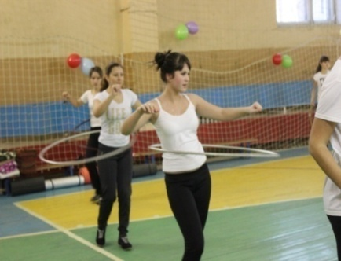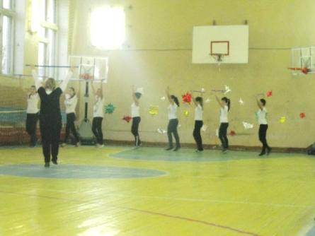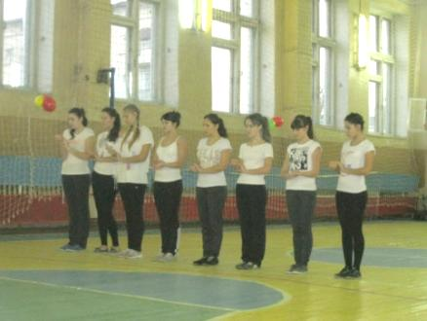

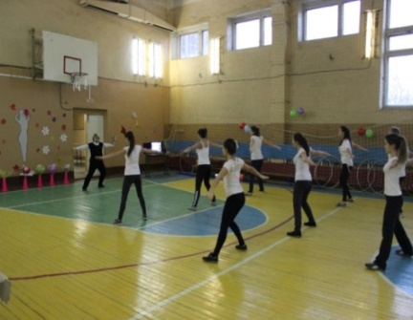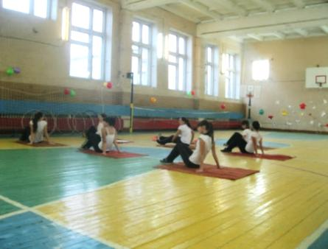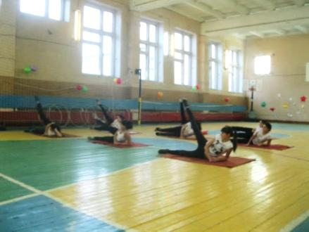

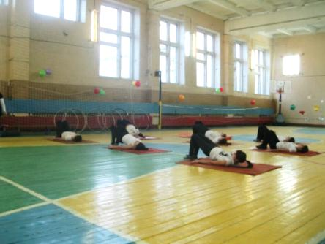

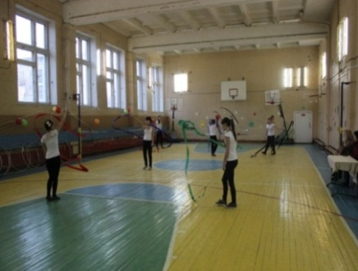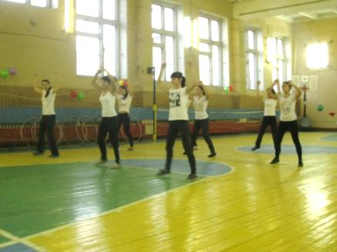

|  |  |  |  |  |  |
| --- | --- | --- | --- | --- | --- |
| **Части урока** | **Этапы урока** | | | | |
| **Деятельность учителя** | **Деятельность учащихся** | | | |
| **Личностная** | **Познавательная** | **Коммутативная** | **Регулятивная** |
| **Вводно-подготовительная (12 мин)** | 1. **Организационно-мотивационный** | | | | |
| Ставит проблему. Предлагает план урока, организует беседу, которая помогает обучающимся сформулировать цели и задачи на урок | Формирование интереса | Знакомятся с планом, принимают участие в беседе, формулируют  задачи, планируют путь  достижения цели | Взаимодействуют с учителем во время беседы, осуществляемой во фронтальном режиме | Принимают решения и осуществляют выбор в учебной и познавательной деятельности. |
| **2. Психофизиологическая подготовка учащихся к усвоению содержания урока** | | | | |
| 1. Даёт первоначальные знания по аэробике и нетрадиционным видам гимнастики.  2.Организует фронтально замер пульса в состоянии покоя.  3.Проводит под музыку  (vivienoharaanda) ОРУ в движении:  с гимнастическими палками;  с гимнастическими обручами. | Устанавливают связь между целью учебной деятельности и ее мотивом  Правильное выполнение задания  Безопасное поведение во время выполнения задания | Слушают учителя и отвечают на вопросы.  Находят точки измерения пульса.  Выполняют повтор упражнений за учителем. | Выражают свои мысли в соответствии с задачами урока.  Используют речевые средства для выполнения задания  Используют наглядные средства для выполнения задания | Определяют последовательность промежуточных целей с учетом конечного результата.  Осуществляют самоконтроль и самооценку  Самоконтроль правильности выполнения упражнений |
| **Основная (25 мин)** | **3. Первичное восприятие и усвоение нового учебного материала** | | | | |
| 1. Проводит комплекс аэробных упражнений (в положении стоя) под музыку (sportivnaya).  2. Предлагает комплекс аэробных упражнений (в положении лежа), показывая их на экране мультимедийного оборудования, под музыку (sergedevantfeat).  3.Организует фронтально замер пульса после основной нагрузки на организм. | Повторяют за педагогом и запоминают.  Соблюдают правила выполнения заданного двигательного действия, проявляя дисциплинированность  Правильное выполнение задания | Выполняют упражнения на развитие мышц плечевого пояса, на гибкость, танцевальные  движения.  Фронтально выполняют  упражнения на развитие мышц  брюшного пресса, спины и ног.  Выполняют измерение пульса. | Взаимодействуют с учителем во время выполнения упражнений, осуществляемыми во фронтальном режиме.  Используют наглядные средства для выполнения задания. | Оценивают выполнение двигательных действий согласно поставленным задачам.  Контролируют нагрузку на свой организм.  Осуществляют самоконтроль и самооценку |
| **4. Актуализация знаний** | | | | |
| 1.Предлагает обучающейся самостоятельно провести небольшой комплекс аэробных упражнений под музыку (laboushe). | Развивают чувства ритма. Оценивают правильность выполнения учебной задачи, собственные возможности её решения. | Выбор аэробных упражнений,  соответствующих поставленным  задачам. | Словестная и наглядная помощь в выполнении аэробных упражнений. | Оценка и коррекция техники выполнения упражнений. |
| **Заключительная (8 мин)** | **5. Рефлексия деятельности** | | | | |
| 1.Предлагает девушкам выполнить произвольные упражнения с гимнастическими лентами под спокойную музыку  (celine_dion_my_heart_will_go).  2.Организует фронтально замер пульса после восстановления дыхания.  3. Предлагает проанализировать выполнения поставленной цели и задач урока.  4. Раздает инструктивные карты «Определение индивидуального тренировочного пульса» для выполнения домашнего задания. | Определяют собственные ощущения при освоении учебной задачи на уроке.  Правильное выполнение задания  Внимательно относится к собственным переживаниям при допущении ошибок  Осознание актуальности домашнего задания | Восстанавливают пульс,  дыхание. Определяют  собственные ощущения, выполняя упражнения под музыку.  Выполняют измерение пульса.  Самостоятельно выделяют и формулируют необходимую  информацию.  Осмысление задания. | Оценивают уровень собственного эмоционального состояния на уроке.  Выражают свои мысли и предложения в соответствии с задачами урока.  Постановка вопросов. | Контролируют темп музыки с выполнением упражнений.  Оценивают физическое состояние организма.  Прогнозируют результат после выполнения аэробных упражнений. Оценивают работу на уроке.  Самостоятельный расчет инструктивных карт дома. |